**施設使用料の後納申請依頼（様式第１号）の運用について**

**１．基本的な運用方針**

（１）まなみーる岩見沢市民会館・文化センター（以下、同施設）を大会会場として使用する

専門部で、使用料の後納を希望する場合は、申請手続き時に様式第１号（以下、本様式）

を提出するものとする。

（２）本様式を提出することにより、使用料の後納許可申請が可能となる。

（３）本様式は、当該年度の大会当番校担当者が作成し、提出するものとする。

（４）同施設との協議により、本運用は令和５年４月１日より開始するものとする。

**２．運用方法**

（１）当番校担当者は、本様式へ必要情報を記入の上、使用申請時に同施設宛て提出する。

（２）添付資料は高文連空知支部事務局より一括で提出し、当番校による提出は不要とする。

（３）本様式はウェブ上に掲載することとし、ＰＤＦの改変は不可とする。

（４）本様式は手書きにて記入のうえ、データではなく紙媒体で提出する。

**３．その他**

（１）同施設の利用にあたっては、別紙資料1,2を確認のうえ、適正な利用をお願いしたい。

（２）本件について不明点・要望等が生じた場合は、支部事務局担当まで連絡することとし、

必要に応じて事務局と同施設間で協議を行うこととする。

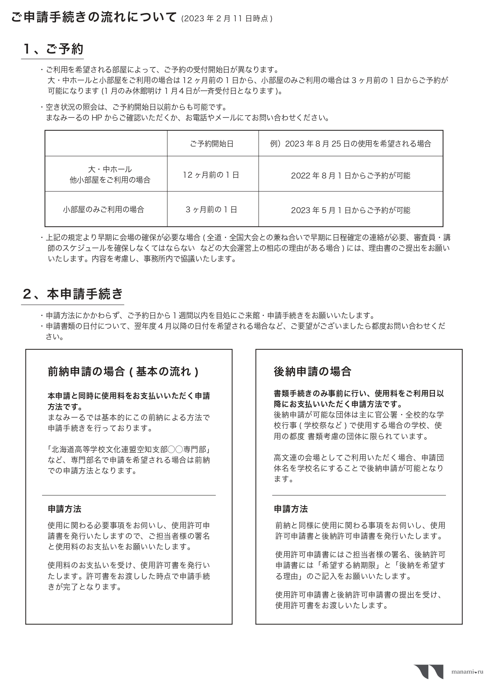

別紙資料１

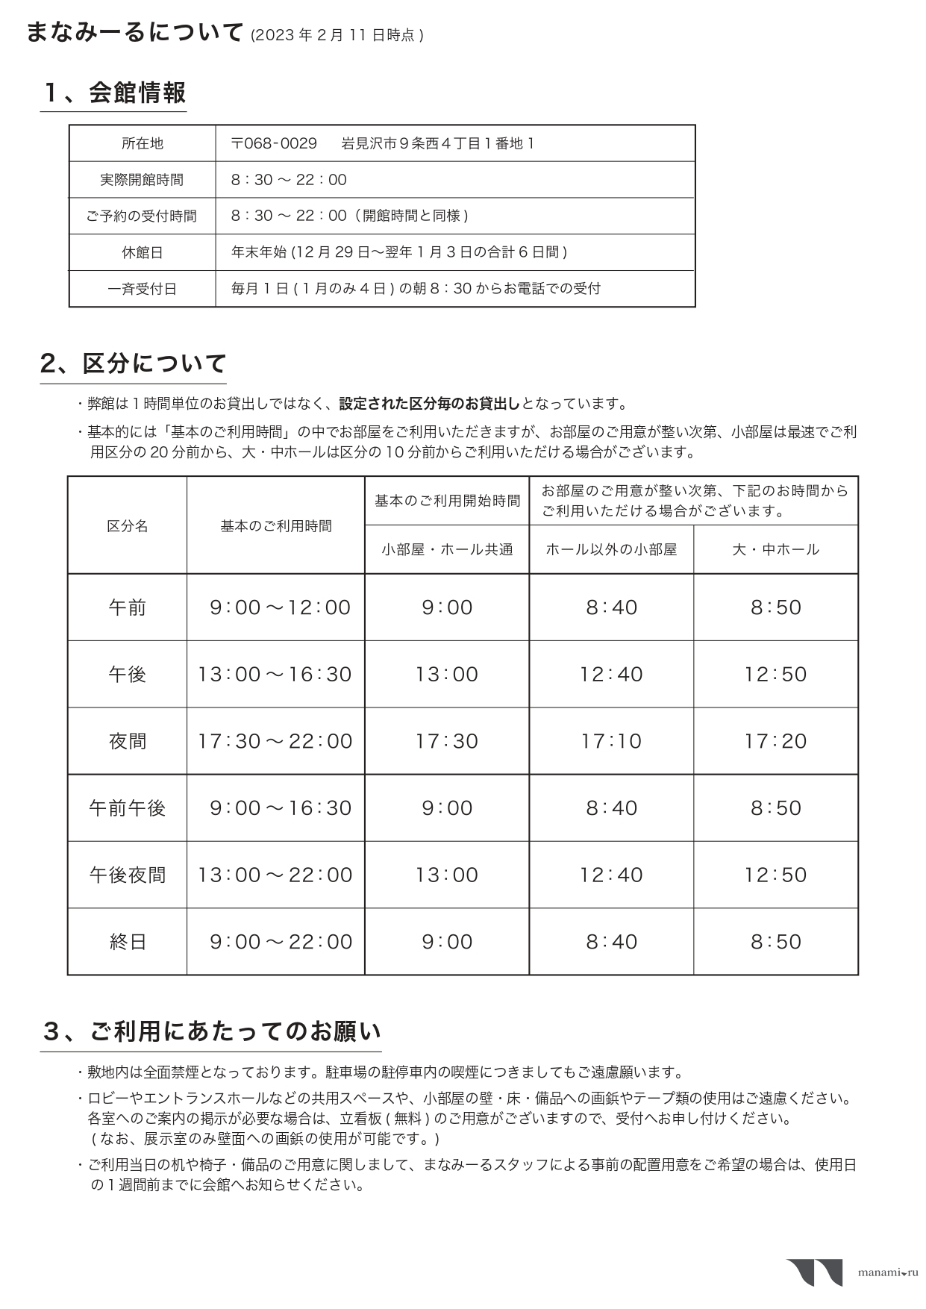

別紙資料２

令和６年４月１日

様式第１号　施設使用料の後納申請依頼

　まなみーる岩見沢市民会館・文化センター指定管理者

特定非営利活動法人ハマナスアート　御中

北海道高等学校文化連盟空知支部長　坂　上　大　介

（北海道栗山高等学校長）　　　　　　公印省略

大会利用に伴う施設使用料の後納申請について（依頼）

　春暖の候　貴法人におかれましてはますますご清祥のこととお喜び申し上げます。また日頃より北海道高等学校文化連盟の各事業にご理解とご協力をいただき厚くお礼申し上げます。

　さて、この度貴施設にて 　 　月　　　　日（　　）～　　月　　　　日（　　）の

期間、北海道高等学校文化連盟空知支部　　　 専門部　　主催で

大会名：

（ 当番校：　　　　　 　　　　高等学校　 )の開催を計画しております。

つきましては、次の理由により使用料を後納いたしたく、本申請に伴う後納許可申請に

ついて、特段のご配慮をお願いいたします。

記

１　後納許可申請を行う理由

　　道高文連から交付される運営費、並びに大会参加料・出品料等を使用料支払いに充てるため

２　添付資料

　（１）北海道高等学校文化連盟　全道高文連規約　第４章

　（２）前年度における道高文連予算の支部運営費送金に関わる連絡文書

（参考）

運営費、大会参加料等の納入スケジュール

・５月１日現在の全在籍者数について、各校より空知支部事務局へ、報告がなされる  
・５月中旬までに、在籍者数に応じた会費が、各校より空知支部事務局へ納入される  
・５月末日までに、空知支部事務局より道本部事務局へ、会費が納入される  
・６月下旬までに、道本部事務局より空知支部事務局へ、支部運営費等が納入される  
・大会実施当日に、大会参加校より大会当番校へ、大会参加料・出品料等が納入される

北海道高等学校文化連盟空知支部事務局

北海道栗山高等学校　　（担当：今）

　 〒069-1522　夕張郡栗山町中里64番地18

TEL 0123-72-1343　FAX 0123-72-1073

令和５年４月１日

日付はこのままでよい↓

様式第１号　施設使用料の後納申請依頼

　まなみーる岩見沢市民会館・文化センター指定管理者

特定非営利活動法人ハマナスアート　御中

記入例…改変は行わないでください

　北海道高等学校文化連盟空知支部長　古　川　栄　一

（北海道滝川高等学校長）　　　　　　公印省略

大会利用に伴う施設使用料の後納申請について（依頼）

　春暖の候　貴法人におかれましてはますますご清祥のこととお喜び申し上げます。また日頃より北海道高等学校文化連盟の各事業にご理解とご協力をいただき厚くお礼申し上げます。

８　　２１　　　月　　　８　　２２　　　火

　さて、この度貴施設にて 　 　月　　　　日（　　）～　　月　　　　日（　　）の

○○○

期間、北海道高等学校文化連盟空知支部　　　 専門部　　主催で

令和５年度　北海道高等学校文化連盟　空知支部○○○大会

大会名：

北海道滝川

（ 当番校：　　　　　 　　　　高等学校　 )の開催を計画しております。

つきましては、次の理由により使用料を後納いたしたく、本申請に伴う後納許可申請に

ついて、特段のご配慮をお願いいたします。

記

１　後納許可申請を行う理由

　　道高文連から交付される運営費、並びに大会参加料・出品料等を使用料支払いに充てるため

←添付資料は支部事務局にて一括対応するため不要

２　添付資料

　（１）北海道高等学校文化連盟　全道高文連規約　第４章

　（２）前年度における道高文連予算の支部運営費送金に関わる連絡文書

（参考）

運営費、大会参加料等の納入スケジュール

・５月１日現在の全在籍者数について、各校より空知支部事務局へ、報告がなされる  
・５月中旬までに、在籍者数に応じた会費が、各校より空知支部事務局へ納入される  
・５月末日までに、空知支部事務局より道本部事務局へ、会費が納入される  
・６月下旬までに、道本部事務局より空知支部事務局へ、支部運営費等が納入される  
・大会実施当日に、大会参加校より大会当番校へ、大会参加料・出品料等が納入される

北海道高等学校文化連盟空知支部事務局

北海道滝川高等学校　　（担当：山形）

〒073-0023　滝川市緑町４丁目５番77号

TEL 0125-23-1114　FAX 0125-23-1115